台灣省土木技師公會
旅 遊 日 期 ：100年12月17日至12月18 日 人 數： 人
集合時間地點：上午07：20於： 準時集合
主 辦 聯絡人： 領 隊：
北台灣~太平洋海灣溫泉.野柳地質公園二日之旅
第1天：12月17日星期六 高雄→國道高速公路→台北→午餐→士林官邸→15：00~17：00土木技師團結造勢大會→晚餐→太平洋翡翠灣溫泉渡假飯店→自由活動（溫泉水..泡湯SPA….）。
07：20 鳴槍起跑於集合地點出發，搭乘豪華遊覽車展開此次愉快的北台灣之旅(提供早餐於車上享用)。
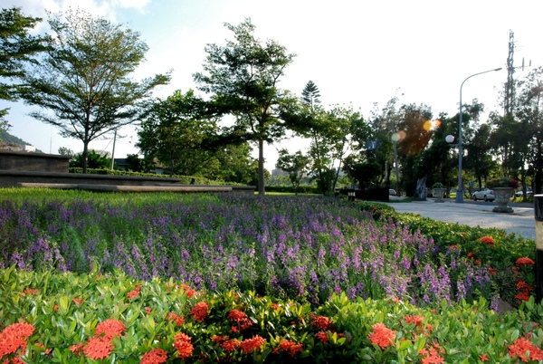
11：30 抵達台北於預訂的餐廳享用經精美豐盛的午餐。
13：30 【士林官邸】~觸摸蔣介石夫婦晚年生活
士林官邸，早期為先總統 蔣公住處，目前為台北市第一座生態公園。原為日據時代總督園藝所用地，當時所培植的蘭花品質甚佳，以蝴蝶蘭最為有名，曾外銷港澳及南洋等地。光復後改為先總統蔣公住處，全區佔地5.2公頃，園藝所內植各類盆栽、藥用植物、觀賞花卉等，為台北市一座環境優美的生態公園。
14：30 集合離開前往活動場地~~~展開此次土木技師團結造勢大會。
17：00 前往萬里翡翠灣景色優美.無敵海景的【太平洋翡翠灣溫泉渡假飯店】，CHECK IN安排住房。
18：30 於飯店內享用豐盛的晚餐；餐後您可盡情享受飯店提供的休閒設施或觀星、品茗夜話….。
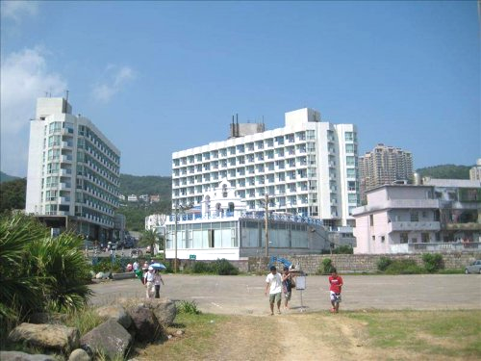
「太平洋翡翠灣溫泉渡假飯店」倚山面海的絕佳景點。擁有全台灣唯一最自豪的私人沙灘，同時也擁有最壯闊的海景，在這可享受到變幻萬千的絕美景緻。可以見到蔚藍天空與海天一色的海景。全台首家引進深海海水的THALASSO SPA海療館；提供16種的海療SPA設施。也擁有萬里首座的海底溫泉—海之戀露天花園溫泉，白天有絕佳的海景視野，夜晚則有海上的點點漁火，與仰望萬點星空閃爍的夜景饗宴。
第2天：12月18日星期日 晨喚.早餐→野柳地質公園→午餐→國道高速公路→高雄 。
07：00 晨喚、早安，今日上午享受一個沒有Morning call自在的早晨於飯店內享用自助早餐。
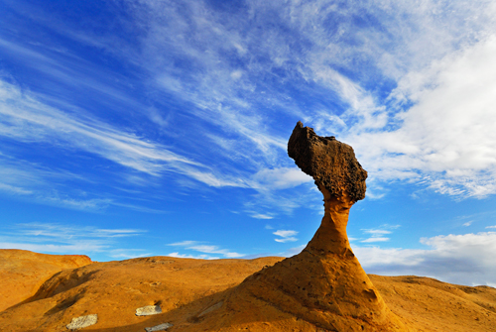
10：00 CHECK OUT集合離開前往【野柳地質公園】野柳~~真的很美，
美在天涯處藍波碧浪，站在岬角邊緣，一望無際的海在眼前延
展，一回頭，身後的奇岩以怪異獨特的姿態，在天空下展示，
無與倫比，蕈狀石、豆腐石、象鼻石、仙女鞋、女王頭，真的
令人懷疑曾經有仙人到此雕塑過，留下神奇的遺跡給人間。
11：30 午餐~~前往預訂的餐廳享用精美豐盛的海鮮大餐。
13：30 餐後帶著依依不捨的心情集合離開經國道高速公路返回高雄。
17：30 抵達高雄，結束愉快的北台灣風情二日之旅。
～ 敬祝 旅途愉快 ～
注意事項：1.因團體活動請準時於約定時間、地點集合。
2.為防氣候多變，請準備個人隨身藥品、健保卡、禦寒或防曬用品、便鞋及運動帽。
3.請攜帶泳裝、泳帽以便享受飯店內各項水上設施。

